**Fecha**: 14/12/17

PGPI G2.1.3

GIRALDO RUIZ, JOSÉ

CAMERO RUIZ, ELENA

CANSINO SUAREZ, JUAN CARLOS

CASTUERA GARCÍA, JULIO MANUEL

ALCANCE

Documento de alcance del proyecto

ÍNDICE

Historial de versiones 3

Descripción del alcance del proyecto 3

Descripción del alcance del producto 3

Entregables del proyecto 4

• *Iteración 1* 5

• *Iteración 2* 5

• *Iteración 3* 5

• *Iteración 4* 5

Desglose de actividades 6

EDT 6

Diccionario de la EDT 6

Exclusiones del proyecto 8

Restricciones 8

# Historial de versiones

|  |  |  |  |
| --- | --- | --- | --- |
| **VERSIÓN** | **AUTOR** | **CAMBIOS** | **FECHA** |
| 1.0 | José Giraldo Ruiz | Versión Inicial | 05/11/2017 |

# Descripción del alcance del proyecto

El producto a entregar estará formado por un conjunto de herramientas que coordinadas entre ellas proporcionaran al cliente una mejora considerable en su gestión de equipos en proyectos software. Las herramientas serán tomadas del entorno tecnológico actual, evitando el desarrollo de nuevas

aplicaciones que incrementen el coste total del producto.

El objetivo final que se persigue con este producto no es otro que el de dar una solución software para la gestión inteligente y eficiente de los recursos humanos del cliente, esto es, una pautas a seguir para mejorar la coordinación de las personas dentro de un proyecto siguiendo metodologías ágiles, de tal modo que tengan claro cómo y a través de que medios se pueden comunicar entre ellos y con sus clientes, como gestionar los documentos del proyecto, como planificar las reuniones, como gestionar las notificaciones internas en el equipo y como realizar una planificación de tareas de forma efectiva.

Por otra parte, el objetivo principal del proyecto consiste en diseñar un producto con el que nuestro cliente esté satisfecho, es decir, un producto que cumpla con todas las condiciones impuestas y realmente mejore la situación actual del cliente. Para ello, nuestro proyecto seguirá una metodología ágil como forma de trabajo, organizando el proyecto en Sprints (o iteraciones), comunicándonos con el cliente cada poco tiempo para convertirlo en participante activo del proyecto y trabajando de una forma fluida y flexible. Nuestra meta es cumplir con la planificación interna, el calendario de entrega y los requisitos del cliente.

# Descripción del alcance del producto

Se llevarán a cabo las siguientes historias de usuario:

**HU-01**: Como cliente, quiero poder envíar mensajes con contenido, que estén agrupados por temas y/o categorías y cuyos servidores estén en Europa.

*(Prioridad: 1; Puntos de historia: 6)*

**HU-02**: Como cliente, quiero poder recuperar fácilmente el contenido enviado y recibido en los mensajes.

*(Prioridad: 2; Puntos de historia: 1)*

**HU-03**: Como cliente, quiero tener un sistema rápido de comunicación que nos permita mantener un histórico de conversaciones.

*(Prioridad: 1; Puntos de historia: 1)*

**HU-04**: Como cliente, quiero poder concretar una reunión presencial y/o telemática con un solo aviso, que contenga confirmación de asistencia.

*(Prioridad: 1; Puntos de historia: 8)*

**HU-05**: Como cliente, quiero poder envíar el guión y/o puntos del día de la reunión antes de la misma a todos los convocados.

*(Prioridad: 1; Puntos de historia: 3)*

**HU-06:** Como cliente, quiero que se notifique a todo el equipo de desarrollo cuando una sala del CRAI haya sido reservada.

*(Prioridad: 2; Puntos de historia: 5)*

**HU-07:** Como cliente, quiero gestionar los documentos de mi proyecto mediante algún sistema que permita controlar todos los cambios que hace cada persona al mismo.

*(Prioridad: 2; Puntos de historia: 4)*

**HU-08:** Como cliente, quiero poder marcar ciertos documentos de mi proyecto como "relevantes" para facilitar el acceso a estos.

*(Prioridad: 2; Puntos de historia: 5)*

**HU-09:** Como cliente, quiero que cualquier modificación realizada sobre un documento marcado como "relevante" sea comunicada inmediatamente al jefe de proyecto.

*(Prioridad: 2; Puntos de historia: 7)*

**HU-10:** Como cliente, quiero poder asignar tareas de forma autocontenida a un miembro de mi equipo, de forma que no tenga que recurrir a ningún otro sitio para realizarla.

*(Prioridad: 3 Puntos de historia: 5)*

**HU-11:** Como cliente, quiero un mecanismo de comunicación rápida con el trabajador, de forma que si éste necesita algún recurso para desarrollar su trabajo o alguna explicación sobre el mismo, se le permita comunicarse con la persona que pueda ayudarle de manera directa.

*(Prioridad: 3; Puntos de historia: 4)*

**HU-12:** Como cliente, quiero que el jefe de proyecto sea notificado periódicamente sobre el estado de las tareas del proyecto.

*(Prioridad: 3; Puntos de historia: 7)*

# Entregables del proyecto

El proyecto contará 4 entregables, en los cuáles se irá desarrollando propuesta de solución que satisfaga los requisitos del cliente.

## ***Iteración 1***

|  |  |
| --- | --- |
| **Tarea** | **Fecha** |
| Acta de constitución | 09/11/2017 |
| EDT |
| Planificación temporal inicial |
| Plan de riesgos |

## ***Iteración 2***

|  |  |
| --- | --- |
| **Tarea** | **Fecha** |
| Acta de constitución | 23/11/2017 |
| EDT |
| Planificación temporal inicial |
| Plan de riesgos |
| Alcance |
| Historias de usuario |

## ***Iteración 3***

|  |  |
| --- | --- |
| **Tarea** | **Fecha** |
| Acta de constitución | 7/12/2017 |
| EDT |
| Planificación temporal inicial |
| Plan de riesgos |
| Alcance |
| Historias de usuario |
| Propuesta de solución |
| Graficas burndown |

## ***Iteración 4***

|  |  |
| --- | --- |
| **Tarea** | **Fecha** |
| Acta de constitución | 22/12/2017 |
| EDT |
| Planificación temporal inicial |
| Plan de riesgos |
| Alcance |
| Historias de usuario |
| Propuesta de solución |
| Graficas burndown |
| Presupuesto |
| Planificación temporal final |  |
| Lecciones aprendidas |

# Desglose de actividades

## **EDT**

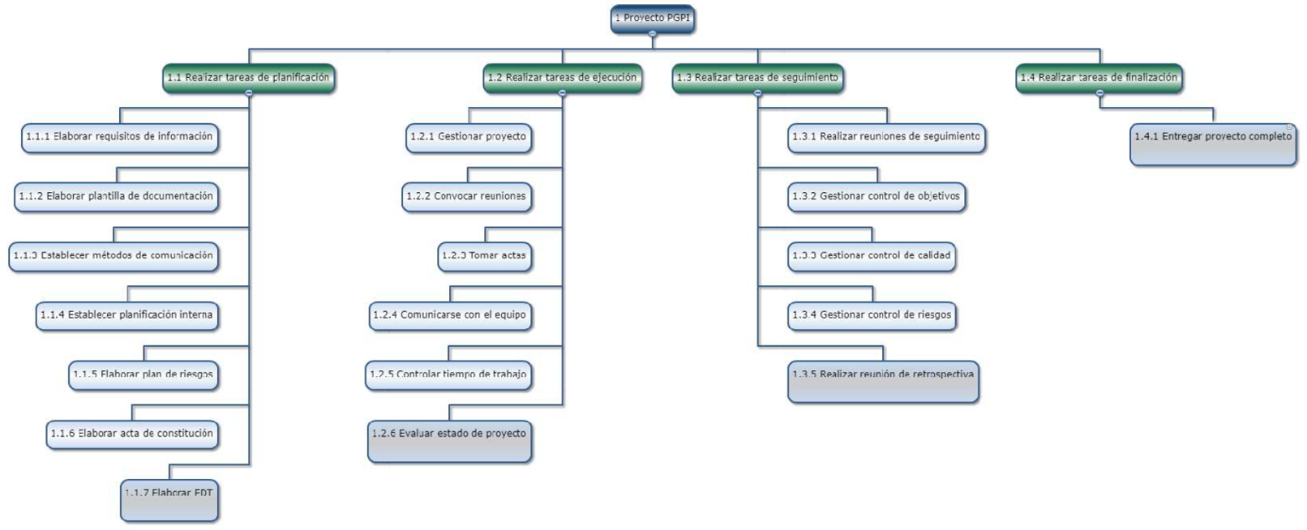

## **Diccionario de la EDT**

|  |  |  |
| --- | --- | --- |
| **Realizar tareas de planificación** | | |
| **Descripción** | Procesos y actividades que forman parte de la planificación inicial del proyecto. | |
| **Entradas:** | **----** | |
| **Actividades:** | **Elaborar requisitos de información.** | Elaboramos los requisitos que creemos que nuestro proyecto necesita. |
| **Elaborar plantilla de documentación.** | Elaborar una plantilla que nos sirva para todos los documentos necesarios a lo largo de la practica. |
| **Establecer métodos de comunicación.** | Establecer los canales de comunicación con nuestro cliente y proveedor. |
| **Establecer comunicación interna.** | Establecer con que canales se va a comunicar el equipo internamente. |
| **Elaborar plan de riesgos.** | Elaborar un plan de riesgos que tiene nuestro proyecto para ver si nos sería rentable. |
| **Elaborar Acta de Constitución.** | Constituimos el proyecto y sus términos por ambas partes, así como la firma de todos los miembros. |
| **Elaborar EDT** | Realizar una EDT que nos permita desglosar bien nuestro trabajo y tener una buena planificación. |
| **Salidas:** | RI, Plantilla documentación, métodos de comunicación, plan de riesgos, Acta de constitución, EDT | |

|  |  |  |
| --- | --- | --- |
| **Realizar tareas de ejecución** | | |
| **Descripción** | Procesos y actividades que forman parte de la realización interna del proyecto. | |
| **Entradas:** | Métodos de comunicación, plan de riesgos, requisitos de información. | |
| **Actividades:** | **Gestionar proyecto.** | Como nos vamos a organizar en nuestro proyecto y que tareas a repartir. |
| **Convocar reuniones.** | Convocar reuniones tanto internas como con el cliente en las que como mínimo ha de estar un coordinador por grupo. |
| **Tomar Actas.** | Tomar actas de todas las Reuniones siguiendo las plantillas anteriormente definidas. |
| **Comunicarse con el equipo.** | Tener una comunicación continua y estable con nuestro equipo, por las vías anteriormente descritas. |
| **Controlar tiempo de trabajo.** | Cada miembro del grupo deberá controlar el tiempo de trabajo realizado. |
| **Evaluar estado de proyecto.** | Evaluamos el estado del proyecto para ver que cumplimos los plazo estipulados. |
| **Salidas:** | Actas, Reuniones, control del tiempo | |

|  |  |  |
| --- | --- | --- |
| **Realizar tareas de seguimiento** | | |
| **Descripción** | Actividades relacionadas con las tareas de seguimiento de nuestro proyecto para ver que hemos hecho bien y en que podemos mejorar en todos los aspectos. | |
| **Entradas:** | Reuniones, Actas, Plan de riesgos | |
| **Actividades:** | **Realizar reuniones de seguimiento.** | Reuniones de seguimiento con el cliente y con el proveedor para ver como va el trabajo. Realizar actas. |
| **Gestionar control de objetivos.** | Vemos los objetivos establecidos anteriormente y si necesitan alguna modificación la realizamos. |
| **Gestionar control de calidad.** | Gestionamos la calidad de nuestro trabajo para ver que trabajamos bien. |
| **Gestionar control de riesgos.** | Revisamos el control de riesgos anteriormente establecido para ver que lo seguimos y que no falla nada. |
| **Realizar reunión de retrospectiva.** | Realizamos una reunión de retrospectiva con el equipo para ver que aspectos han ido bien y cuales han ido mal y sus posibles soluciones. |
| **Salidas:** | Acta de retrospectiva, Acta de reuniones de seguimiento. | |

# Exclusiones del proyecto

Queda fuera del alcance de este proyecto cualquier posible implementación de nuevas herramienta. No se desarrollará codigo para implementar la solución, se utilizarán herramientas existentes que conectaremos mediante las integraciones pertinentes y a las cuáles añadiremos funcionalidades nuevas en caso de ser necesario Además, tampoco se contempla la posibilidad de proporcionar ningún espacio físico personalizado para el cliente.

# Restricciones

Las herramientas que le ofrecemos al equipo cliente han de cumplir las siguientes restricciones:

* Todas las soluciones aportadas deberán contener sus servidores y servicios en la Comunidad Europea.
* Todas las notificaciones y sistemas deben poder ser accedidos por cada trabajador de manera individual y remota.